Министерство науки и высшего образования Российской Федерации

Пензенский государственный университет

Кафедра “Вычислительная техника”

ОТЧЕТ

по лабораторной работе №10

по дисциплине «Логика и основы алгоритмизации в инженерных задачах»

на тему: «Поиск расстояний во взвешенном графе»

Выполнили студенты группы 22ВВВ3:

Куракин Н.Н.

Майоров Н.А.

Матюшин К. М.

Приняли:

Юрова О.В.

Акифьев И.В.

Пенза 2023

# Задание 1

1. Сгенерируйте (используя генератор случайных чисел) матрицу смежности для неориентированного взвешенного графа *G*. Выведите матрицу на экран.
2. Для сгенерированного графа осуществите процедуру поиска расстояний, реализованную в соответствии с приведенным выше описанием. При реализации алгоритма в качестве очереди используйте класс queue из стандартной библиотеки С++.

3.* Сгенерируйте (используя генератор случайных чисел) матрицу смежности для ориентированного взвешенного графа *G*. Выведите матрицу на экран и осуществите процедуру поиска расстояний, реализованную в соответствии с приведенным выше описанием.

# Задание 2

1. Для каждого из вариантов сгенерированных графов

(ориентированного и неориентированного) определите радиус и диаметр.

1. Определите подмножества периферийных и центральных вершин.

# Задание 3*

1. Модернизируйте программу так, чтобы получить возможность запуска программы с параметрами командной строки (см. описание ниже). В качестве параметра должны указываться тип графа (взвешенный или нет) и наличие ориентации его ребер (есть ориентация или нет).

# Листинг

#include <iostream>

#include <ctime>

#include <cstdlib>

#include <queue>

#include <climits> // Для использования бесконечности

using namespace std; // Директива для использования пространства имен

std

// Класс для узла списка class Node { public: int data; int priority; Node* next;

Node(int d, int p) : data(d), priority(p), next(nullptr) {} };

// Класс приоритетной очереди class PriorityQueue { private: Node* front;

public:

PriorityQueue() : front(nullptr) {}

// Вставка элемента с учетом приоритета void push(int data, int priority) {

Node* newNode = new Node(data, priority); if (!front || priority < front->priority) { newNode->next = front; front = newNode;

} else {

Node* current = front; while (current->next && current->next->priority <=

priority) { current = current->next;

} newNode->next = current->next; current->next = newNode;

}

}

// Извлечение элемента с наивысшим приоритетом void pop() { if (front) {

Node* temp = front; front = front->next; delete temp;

}

}

// Получение значения элемента с наивысшим приоритетом int top() { if (front) {

return front->data;

} throw std::runtime_error("Queue is empty");

}

// Проверка, пуста ли очередь bool isEmpty() { return front == nullptr;

}

};

// Функция для выделения памяти под двумерный массив int** createMatrix(int size) { int** matrix = new int*[size]; for (int i = 0; i < size; i++) { matrix[i] = new int[size];

} return matrix; }

// Функция для освобождения памяти, выделенной под матрицу void deleteMatrix(int** matrix, int size) { for (int i = 0; i < size; i++) { delete[] matrix[i];

}

delete[] matrix;

} int** generateAdjacencyMatrix(int size) {

int** matrix = new int*[size]; for (int i = 0; i < size; i++) { matrix[i] = new int[size];

}

for (int i = 0; i < size; i++) { for (int j = i; j < size; j++) {

if (i == j) {

## matrix[i][j] = 0;

} else { int randomValue = rand() % 5; if (randomValue == 0) { matrix[i][j] = 1; matrix[j][i] = 1;

} else { matrix[i][j] = 0; matrix[j][i] = 0;

}

}

} }

return matrix;

}

int** generateDirectedMatrix(int size) {

int** matrix = new int*[size];

for (int i = 0; i < size; i++) { matrix[i] = new int[size];

}

for (int i = 0; i < size; i++) { for (int j = 0; j < size; j++) {

if (i == j) {

matrix[i][j] = 0;

} else { int randomValue = rand() % 5; if (randomValue == 0) { matrix[i][j] = 1;

} else { matrix[i][j] = 0;

}

}

} }

return matrix; }

// Функция для вывода матрицы с элементами, разделенными запятой и

пробелом void printMatrix(int** matrix, int size) {

for (int i = 0; i < size; i++) { for (int j = 0; j < size; j++) {

//cout << matrix[i][j]; printf("%2d", matrix[i][j]); cout << ", ";

} cout << endl;

}

}

// Функция для генерации матрицы смежности для неориентированного взвешенного графа int** generateWeightedAdjacencyMatrix(int size) {

int** matrix = new int*[size];

for (int i = 0; i < size; i++) { matrix[i] = new int[size];

}

for (int i = 0; i < size; i++) { for (int j = i; j < size; j++) { if (i == j) {

|  |  |  |
| --- | --- | --- |
| matrix[i][j] = 0;  } else { | | |
| }  } }  return matrix;  } | int rnd = rand() % 10;  // Генерируем 0 с вероятностью 50% | |
| if (rnd < 5) {  matrix[i][j] = 0; matrix[j][i] = 0;  } else { int weight = rand() % 20; matrix[i][j] = weight; matrix[j][i] = weight;  } |  |
| // Функция для | генерации матрицы смежности для | ориентированного |

взвешенного графа int** generateWeightedDirectedAdjacencyMatrix(int size) {

int** matrix = new int*[size]; for (int i = 0; i < size; i++) { matrix[i] = new int[size];

}

// Заполняем матрицу случайными весами (в диапазоне от 0 до 9) for (int i = 0; i < size; i++) { for (int j = 0; j < size; j++) { if (i == j) {

matrix[i][j] = 0; // На главной диагонали всегда 0

} else { int rnd = rand() % 10;

// Генерируем 0 с вероятностью 70% if (rnd < 7) {

## matrix[i][j] = 0;

} else { int weight = rand() % 20; matrix[i][j] = weight;

}

}

} }

return matrix; }

// Функция для поиска кратчайших расстояний с использованием

алгоритма Дейкстры void Dijkstra(int** G, int size, int v, int* DIST) {

for (int i = 0; i < size; i++) {

DIST[i] = -1; // Инициализируем расстояния как -1 (не посещено)

}

// Создаем приоритетную очередь для обхода вершин

PriorityQueue pq;

// Помещаем стартовую вершину в очередь pq.push(v, 0);

// Расстояние до самой себя равно 0 DIST[v] = 0;

while (!pq.isEmpty()) { int currentVertex = pq.top(); // Получаем вершину с наименьшим

расстоянием

pq.pop(); // Удаляем вершину из очереди

for (int i = 0; i < size; i++) { if (G[currentVertex][i] > 0 && (DIST[i] == -1 || DIST[i] > DIST[currentVertex] + G[currentVertex][i])) {

// Если есть ребро между текущей вершиной и i и i

еще не посещена

## // Или новый путь короче, чем старый

pq.push(i, DIST[currentVertex] +

G[currentVertex][i]); // Помещаем вершину в очередь с обновленным расстоянием

DIST[i] = DIST[currentVertex] +

G[currentVertex][i]; // Обновляем расстояние

}

}

}

}

int* findRadiusAndDiameter(int** G, int size, int& radius, int&

diameter) {

radius = INT_MAX; diameter = 0; int* eccentricities = new int[size];

for (int i = 0; i < size; i++) {

int* distances = new int[size]; Dijkstra(G, size, i, distances);

int maxEccentricity = 0; for (int j = 0; j < size; j++) {

if (distances[j] > maxEccentricity) { maxEccentricity = distances[j];

} } eccentricities[i] = maxEccentricity;

if (maxEccentricity < radius) { radius = maxEccentricity;

} if (maxEccentricity > diameter) { diameter = maxEccentricity;

}

delete[] distances;

}

return eccentricities;

}

int main(int argc, char* argv[]) {

setlocale(LC_ALL, "Rus"); srand(time(0));

if (argc != 3) { cerr << "Usage: " << argv[0] << " <weighted (0 or 1)> <directed

(0 or 1)>" << endl; return 1;

}

int weighted = atoi(argv[1]); int directed = atoi(argv[2]);

int size; cout << "\nВведите размер матрицы смежности: "; cin >> size; int** adjacencyMatrix;

if (weighted) { if (directed) { adjacencyMatrix =

generateWeightedDirectedAdjacencyMatrix(size);

} else { adjacencyMatrix = generateWeightedAdjacencyMatrix(size); }

} else { if (directed) { adjacencyMatrix = generateDirectedMatrix(size);

} else { adjacencyMatrix = generateAdjacencyMatrix(size); } } printMatrix(adjacencyMatrix, size); int* DIST = new int[size]; int radius, diameter;

cout << "\nПоиск расстояний:\n"; for (int j = 0; j < size; j++) {

Dijkstra(adjacencyMatrix, size, j, DIST); cout << "Вершина " << j << "\n";

// Вывод расстояний до всех вершин for (int i = 0; i < size; i++) { cout << "Расстояние до вершины " << i << " = " << DIST[i] << endl; } cout << "\n";

}

int* eccentricities = findRadiusAndDiameter(adjacencyMatrix, size,

radius, diameter);

cout << "Радиус графа: " << radius << endl; cout << "Диаметр графа: " << diameter << endl;

cout << "Центральные вершины: "; for (int i = 0; i < size; i++) {

if (eccentricities[i] == radius) { cout << i << " ";

}

} cout << endl;

cout << "Перефирийные вершины: "; for (int i = 0; i < size; i++) {

if (eccentricities[i] == diameter) { cout << i << " ";

}

} cout << endl; delete[] eccentricities;

if (weighted) { deleteMatrix(adjacencyMatrix, size);

} delete[] DIST;

return 0; }

# Результаты работы программы

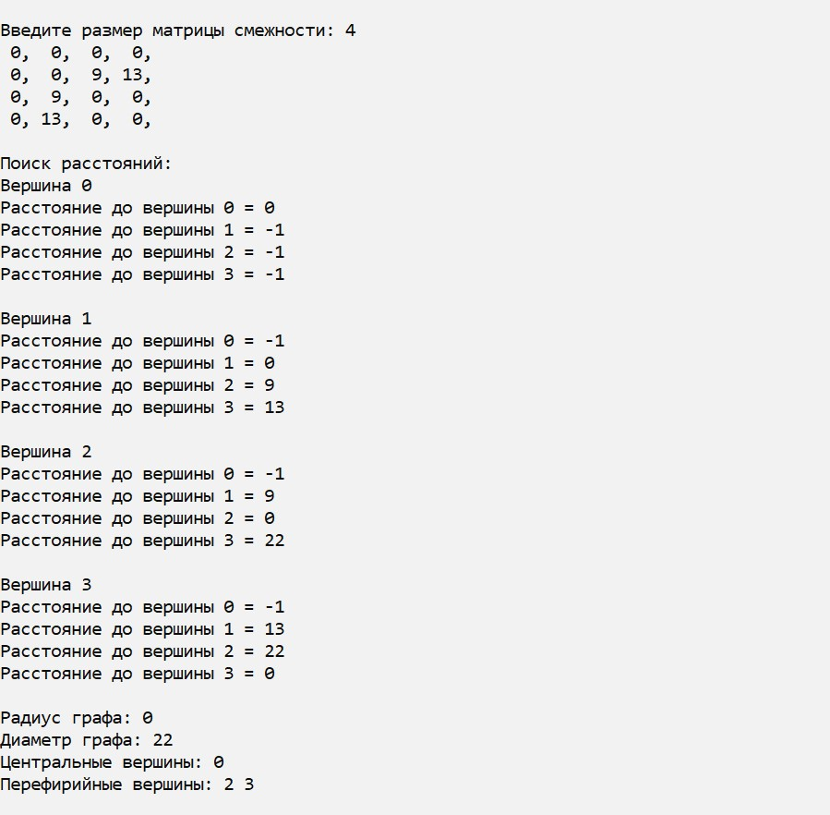

# Вывод

В ходе выполнения заданий был успешно проведен поиск расстояний в графах, как неориентированных, так и ориентированных, с весами на ребрах. Задачи определения радиуса, диаметра, а также выделения периферийных и центральных вершин дали более глубокое понимание структуры графов, а модернизация программы для работы с параметрами командной строки повысила ее гибкость и удобство использования.